Sql.SqlSrvDBConn 类提供基础数据库操作

在创建新变量之后 主动连接数据库

**public** Connection getConn() 获取连接数据库的Connection

**public** ResultSet executeQuery(String sql) 根据相应的查询sql语句 获取一组ResultSet

**public** String[][] getInformation(String sql) 根据相应的查询语句 获取一个String[] []

包括字段名 数据项

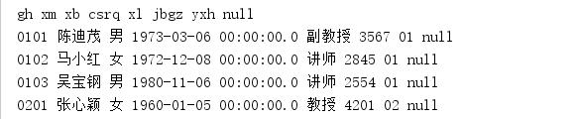

**public void** closeConn() 关闭连接

**public void** closeStatement() 关闭Statement

login类 提供登录支持

下属UserTable 记录登录信息 用户名 密码 Id（学生类的学号 教师类的工号）

Trylogin 尝试登陆

登陆成功 如果是教师类 返回 2

如果是学生类 返回 1

登陆失败 返回 0

Student 类 提供学生登陆

下属UserTable 记录登录信息 用户名 密码 Id（学生类的学号 教师类的工号）

**public** String[][] getStudentInformation() 返回登录学生信息



**public** String[][] getStudentCourse() 返回 学生选课信息



**public** String[][] getOpenCourse(String xq)返回学期开课信息

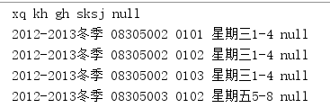

**public boolean** selectCourse(String xq,String kh,String gh) 学生选课 学生 选课成功返回 true 选课失败 返回 false

**public boolean** deletetCourse(String xq,String kh,String gh) 学生退课 退课成功返回 true 退课失败 返回 false

teacher类 提供老师登录 具有基本查询权限 与 开课权限 评分权限

**public** String[][] getStudentInformation() 返回登陆老师信息



**public** String[][] getTeacherCourse() 返回老师开课信息

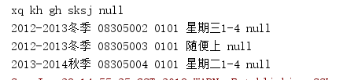

**public** String[][] getOpenCourse(String xq) 返回学期开课 信息 和 学生类相同

**public void** openCourse(String xq,String kh,String sksj) 老师 开课

**public void** score(String xh,String xq,String kh,Integer pscj,Integer kscj,Integer zpcj) 老师评分